|  |  |  |  |
| --- | --- | --- | --- |
| 用例编号 | UC02 | 用例名称 | 更换背景 |
| 描述 | 普通学生使用图库图片来更改背景 | | |
| 执行者 | 普通学生 | | |
| 前置条件 | 存在已创建的便签，图库具有图片 | | |
| 后置条件 | 软件背景被更改 | | |
| 基本流 | 1. 普通学生点击“背景设置”按钮 2. 系统弹出背景设置方式 3. 普通学生点击图库进行选择图片 4. 系统将普通学生选择的图片替换原有背景 5. 系统链接数据库，更改相关信息 6. 系统将修改后的软件显示在界面上 | | |
| 备选流 | 5a. 系统没有识别到有效内容  系统弹窗提示图片插入失败，返回第3步  6a. 数据库链接失败  系统弹出提醒更新失败，返回第3步 | | |
| 扩展点 | [待定] | | |
| 非功能需求 | 系统响应用户时间不超过一秒 | | |
| 业务规则 | 3a. 第三方库的SDK与APP­_ID进行匹配验证  3a. 普通学生选择的图片应为png或jpg格式  5a. 系统更换背景是通过图片的uri获取图片索引值进而获取图片路径实现的。 | | |

“更换背景”用例规约

“更换背景”概念模型:

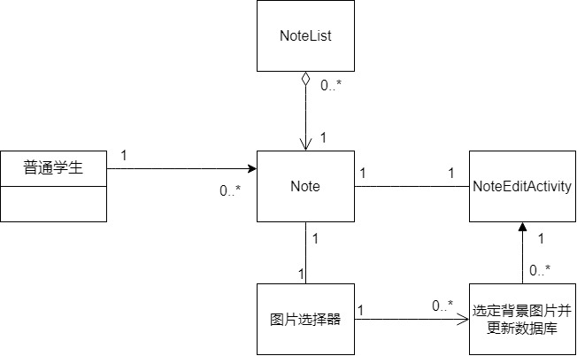

“更换背景”类图:

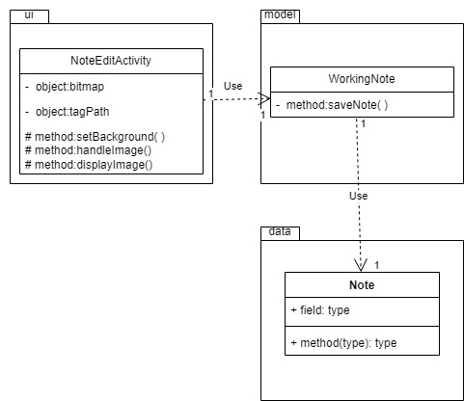

更换背景功能需要在NoteEditActivity类中通过callGallery()打开图库，调用handleImage（）方法处理选定图片，并通过相关方法更新数据库中有关背景图片的相关信息，最后调用displayImage()方法显示对应图片。同时添加相关的监听器，在onCreate()方法中添加导入图片的相关按钮就可以了。

添加图片其实并不是添加真正的图片数据，而是图片的uri。通过图片uri获取图片的索引值。最后通过图片索引值获取图片的路径，并插入图片。当查看图片便签时，软件就访问对应路径，并将图片显示出来。

活动图：

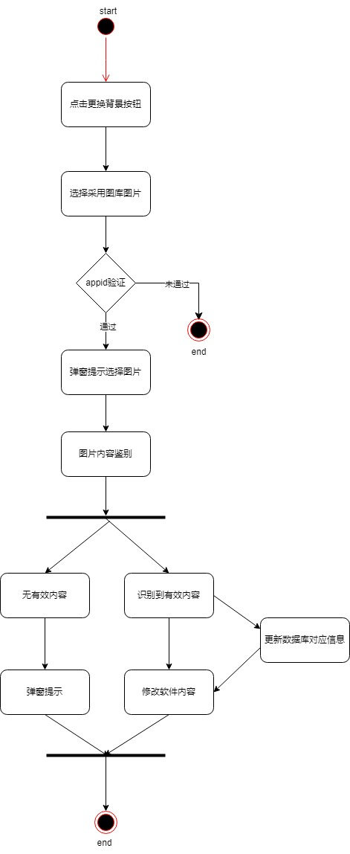

时序图：

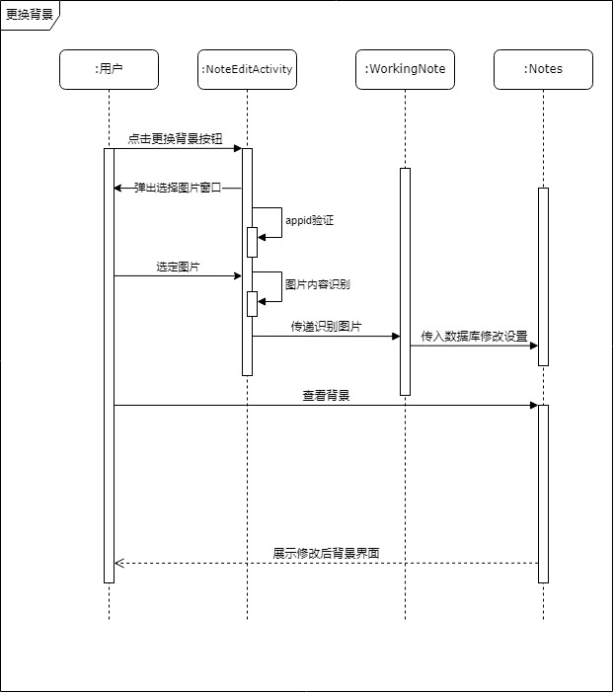

通信图：

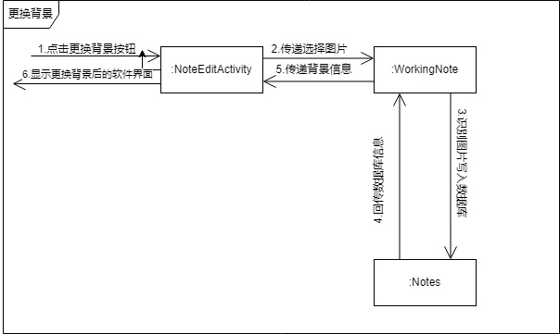

VOPC类图：

